Клёнов Е.А.¹
аспирант, Московский авиационный институт (МАИ),
Россия, Москва

РАЗРАБОТКА СИСТЕМЫ ПОДДЕРЖКИ ПРИНЯТИЯ РЕШЕНИЙ
В ОБЛАСТИ ПРОЕКТИРОВАНИЯ АВТОМАТИЗИРОВАННЫХ ИНФОРМАЦИОННЫХ СИСТЕМ

В работе рассматривается применение системы поддержки принятия решений в составе программно-аппаратного комплекса Competition, для проектирования автоматизированных информационных систем. Система Competition проводит конкурентный анализ существующих проектов, выявляет их сильные и слабые стороны, после чего формирует рекомендации по созданию нового продукта для лиц принимающих решения.

Ключевые слова: модель глобальной конкуренции, программно-аппаратный комплекс Competition, система поддержки принятия решений, автоматизированные информационные системы, комплементоры, паспорт проекта

Любой проект автоматизированной информационной системы (АИС) можно представить как совокупность идей, лежащих в его основе, и набора характеристик (сегмент рынка, целевая аудитория, период выхода на самоокупаемость, ключевые возможности и пр.), которыми он описывается – то есть в виде паспорта проекта. В работе мы будем рассматривать специальный класс АИС – медицинские автоматизированные информационные системы.
Под автоматизированной медицинской информационной системой (МАИС) понимается автоматизированная система поддержки принятия решений для лечебно-профилактических учреждений, в которой объединены электронные медицинские карты (ЭМК) пациентов, данные медицинских исследований в цифровой форме, данные мониторинга состояния пациента (собранные с медицинских приборов), средства общения между сотрудниками, финансовая и административная информация. Сектор МАИС включает в себя МАИС для стационаров, МАИС для поликлиник и амбулаторий, МАИС для санаториев.
Для анализа системы конкуренции на рынке МАИС путем сравнения паспортов проектов используется программно-аппаратный комплекс (ПАК) Competition [1], предназначенный для конкурентного анализа объектов различного уровня сложности на любых этапах жизненного цикла (от инициализации до завершенных проектов, которые будут актуализированы с учетом современных требований рынка).
ПАК Competition представляет собой специальный инструментарий, формирующий рекомендации для лиц принимающих решения (ЛПР) на основе прогнозирования развития рынка и состоит из системы поддержки принятия решений (СППР) и модуля автоматизированного сбора данных (МАСД) [2].
Модель глобальной конкуренции [3], лежащая в основе ПАК, является расширением классической модели пяти сил М. Портера [4], которая учитывает не все аспекты влиянии и взаимодействия участников рынка, а также не анализирует структуру рынка во всей его полноте. Новизна модели заключается во введении шестой силы влияния агентов рынка – «комплементоров», которые выступают в роли неявных участников рынка, оказывающих влияние на конкурентоспособность основных игроков рынка, а также во введении дополнительных иерархических рыночных подсистем, описывающих систему конкуренции более детально и формирующих фрактальную модель глобальной конкуренции. Модель глобальной конкуренции для сектора МАИС представлена на рисунке 1, где основными игроками на первом уровне иерархии являются МАИС для стационаров.
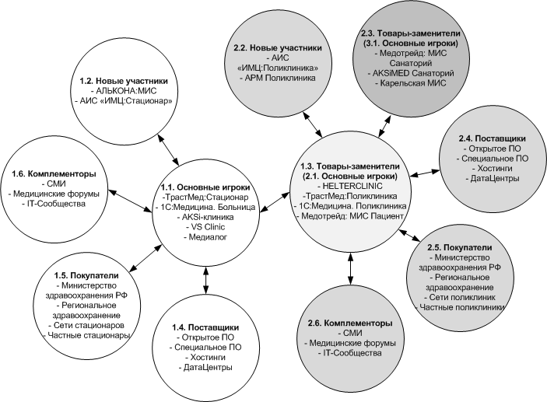
Рис. 1. Модель глобальной конкуренции для сектора МАИС
В результате работы ПАК Competition основным игрокам предлагается ввести новые характеристики для получения конкурентных преимуществ, а именно: модуль использования встраиваемых устройств микроэлектроники (ВУМ). Такой модуль позволит МАИС отслеживать показания приборов, к которым подключен пациент, передавать пациенту данные о предстоящих процедурах, контролировать удаленный ввод лекарств, обеспечит своевременную экстренную помощь и в целом обеспечит непрерывный удаленный контроль состояния пациента, снизит нагрузку на инфраструктуру стационара и оптимизирует рабочие процессы, что повлечет за собой увеличение качества работы медицинского учреждения и уменьшение издержек в ходе проведения стандартных медицинских, административных и операционных процедур.

Список литературы
- Бабенко Е.А., Клёнов Е.А., Ершов Д.М., Скородумов В.С. Свидетельство № 12-416 о регистрации объекта интеллектуальной собственности «Программно-аппаратный комплекс Competition конкурентного анализа сегмента рынка» // Зарегистрирован в Государственном реестре Госстандарта России 25 дек 2012. Москва 2012.
- Клёнов Е.А., Скородумов С.В. Архитектура программно-аппаратного комплекса Competition // Материалы XIX Международной конференции по вычислительной механике и современным прикладным программным системам (ВМСППС’2015), 24-31 мая 2015 г., Алушта. – М.: Издательство МАИ, 2015. – 760с.: ил.
- Бабенко Е.А. Разработка SaaS-приложения конкурентного анализа в секторе объектов авиационной техники // Журнал «Вестник МАИ». Том 20. Номер 1.
- Michael E. Porter. "The Five Competitive Forces that Shape Strategy", Harvard Business Review, January, 2008, p.86.

